

1. На вас выходят сами.  
2. Радуют внезапной покупкой.  
3. На вас давят.  
4. Говорят о деньгах.  
5. Просят сообщить данные.

# Подробнее в карточках

# Файл:Доош заасан улаан сум.png — Википедия

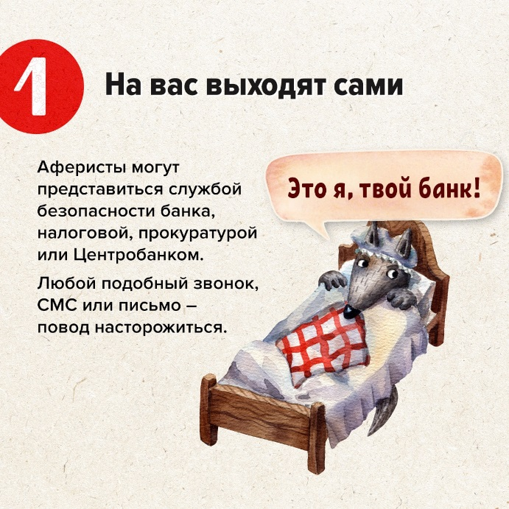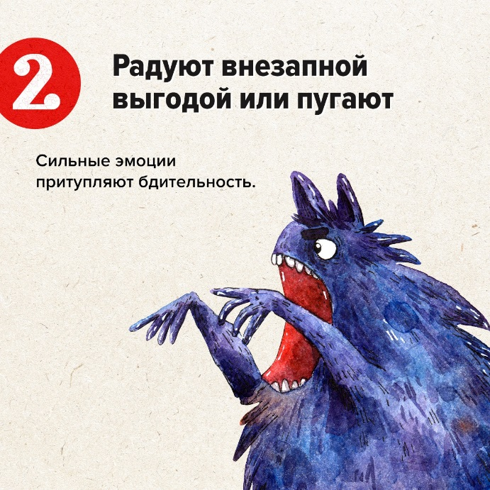

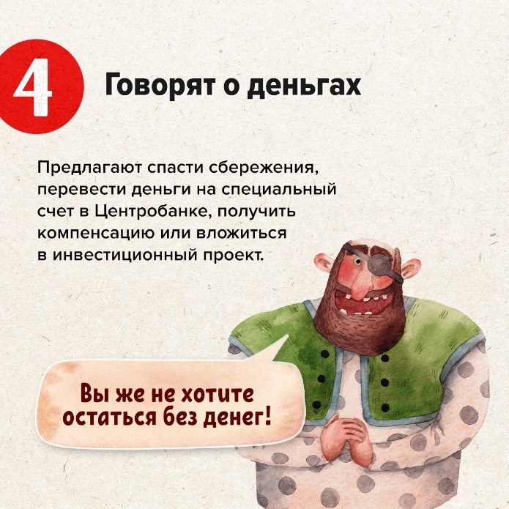

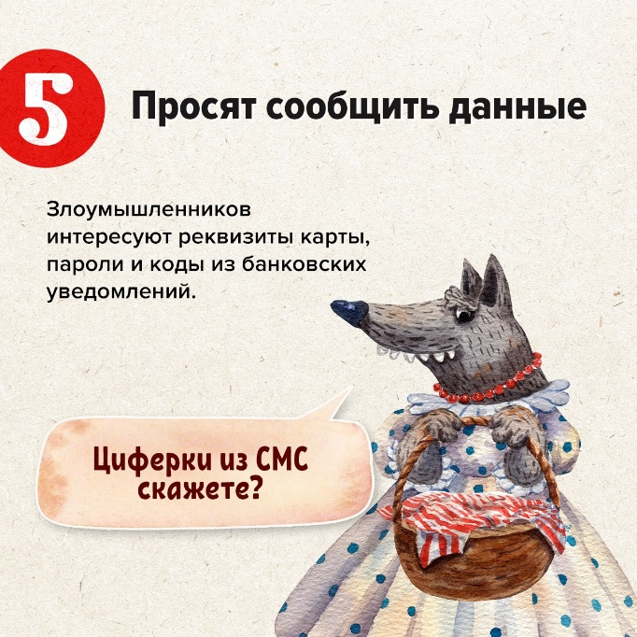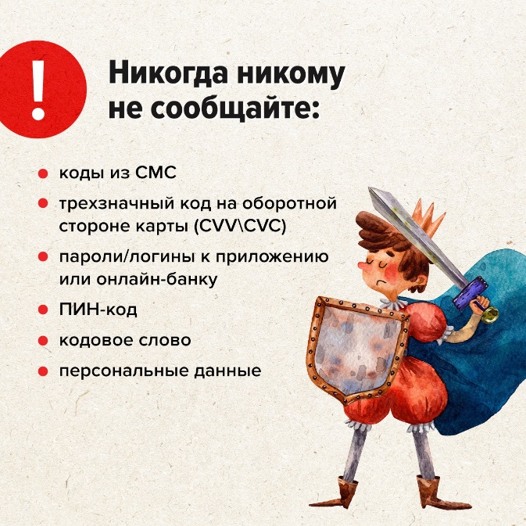



# Истории о мошенничестве – грабли, на которые лучше не наступать

# https://fincult.info/rake/